**CEJMA : Les licences logicielles (B1)**



La gestion du patrimoine informatique implique que l’entreprise doit s’intéresser au **contenu des contrats** conclus par l’organisation avec ses différents partenaires

Une attention particulière peut être portée à la gestion des actifs logiciels (Software Asset Management) dont l'utilisation est encadrée par **des contrats de licences logicielles**.

A partir des resssources jointes et de vos recherches, répondez aux questions suivantes :

**Mission 1  : distinguez un logiciel d’une licence logicielle**

1. **Expliquez ce qu’est un logiciel et une licence de logiciel (ou un contrat de licence)**

Un logiciel est un ensemble de programmes informatiques, permettant de traiter des données. Quand développé dans le carde d’un projet d’entreprise, il s’agit d‘un actif de l’entreprise.

La licence logicielle est un contrat où l’auteur du logiciel autorise un tiers à utiliser son logiciel, sous certaines conditions. L’auteur reste titulaire des droits d’auteur.

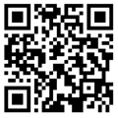

1. **à partir de cette vidéo, répondez aux questions** [**https://www.dailymotion.com/video/x1k4ih4**](https://www.dailymotion.com/video/x1k4ih4)

**Citez les 3 grandes familles de logiciels, trouvez 2 exemples pour chaque**

Les trois familles de logiciels sont les logiciels libres (Chromium, VLC), propriétaires (Microsoft Office, Adobe InDesign), et open-source (MySQL, Wordpress).

**Définissez un logiciel propriétaire (programme privateur)**

Le code-source d’un logiciel est fermé, il appartient à des sociétés.

**Par quelle licence est géré un logiciel libre ? Que prévoit cette licence pour son utilisateur ?**

Un logiciel libre est géré par la licence GNU GPL. Elle prévoit quatre libertés :

* La liberté d’exécuter le logiciel
* La liberté d’analyser le logiciel et donc de le modifier
* La liberté de redistribuer des copies
* La liberté de distribué le code-source modifié

**Définissez le Copyleft?**

Le Copyleft est l’autorisation par l’auteur du logiciel à distribuer le code-source modifié, à condition que les changements soient publiés sous la même licence. On parle de licence contaminante.

**Mission 2: comprendre la gestion des actifs logiciels (SAM : Software Asset Management)**

A partir de ces deux vidéos, répondez aux questions suivantes :

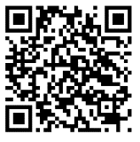

**1ere vidéo** : <https://www.youtube.com/watch?v=PQrT721O1QQ>

**Identifiez les risques qu’encourent une entreprise qui ne ferait pas un inventaire de ses licences logiciels**

* Risques juridiques (comprenant des risques financiers comme des amendes,...)
* Risques de sécurité
* Risque de perte de données
* Risque de perdre des clients

**2eme vidéo** : <https://www.youtube.com/watch?v=ZxPATt3WvHQ>

**Repérez ce que représente les logiciels pour les entreprises**

* Les logiciels représentent un tiers des dépenses informatiques.
* Les logiciels sont devenus stratégiques : ils constituent la base de l’activité de l’entreprise.

**Définissez l’audit de licence de logiciel, citez 3 éditeurs qui en ont fait.**

Les éditeurs de logiciels viennent à l’entreprise inventorier des licences de l’entreprise. On peut penser à une inspection.

IBM, Oracle et Microsoft ont demandé un audit.

**Indiquez la conséquence majeure d’un audit logiciel pour une entreprise**

L’entreprise doit être en conformité avec le contrat de logiciel (donc les licences) avec l’éditeur ; si ce n’est pas le cas, elle doit régulariser sa situation, ce qui peut lui coûter cher.

Pour éviter cela, l’entreprise peut mettre en place un SAM : c’est gérer les licences logicielles et les actifs logiciels.

**Expliquez ce qu’est Flexera software**

Flexera Software est un outil SAM : un logiciel de gestion des licences.

Il permet :

* D’inventorier les licences
* D’améliorer la conformité logicielle
* Identifier les licences non utilisées
* D’assister la négociation les contrats logiciels
* De prévoir le budget consacré au logiciel.

**Mission 3 : comparer un contrat de licence libre et un contrat de licence propriétaire**

A partir de ces contrats de licence de logiciel, répondez aux questions suivantes

|  |  |  |
| --- | --- | --- |
|  | [Contrat de licence 1](https://www.adobe.com/content/dam/acom/en/legal/licenses-terms/pdf/FlashPlayer_12_0_fr.pdf) | [Contrat de licence 2](https://www.april.org/gnu/gpl_french.html) |
| Nom du logiciel | Wordperfect | Veracrypt |
| Est-ce un logiciel libre ou propriétaire | Propriétaire | Libre |
| Est-il payant ou gratuit ? | Payant | Gratuit |
| Indiquez les **droits accordés** aux utilisateurs | Installer et utiliser un exemplaire du logiciel, et de faire une copie de sauvegarde. |  |
| Indiquez la tarification | cher | Pas de tarif |
| Repérez la **clause d’audit (**ou une forme de cette clause**)** |  | Pas de clause |
| Repérez ce que ne peut pas faire un utilisateur | Distribuer et modifier des copies, louer des droits d’auteurs au logiciel, supprimer ou modifier les droits d’auteur. | Ne pas intégrer cette licence dans des logiciels propriétaires. |

**Ressource 1 : un peu de vocabulaire**

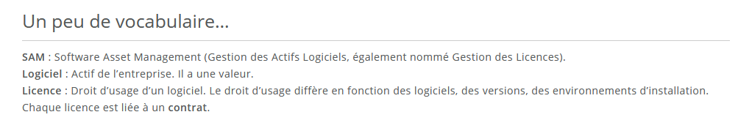

**Ressource 2 : le SAM : un atout pour maitriser les coûts**

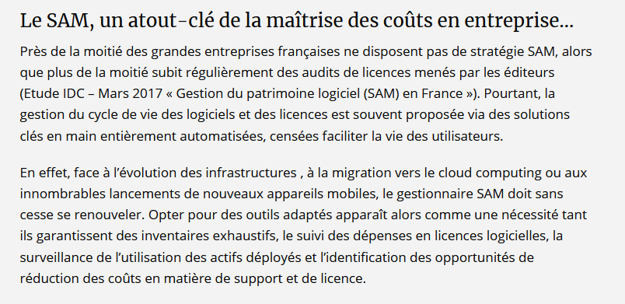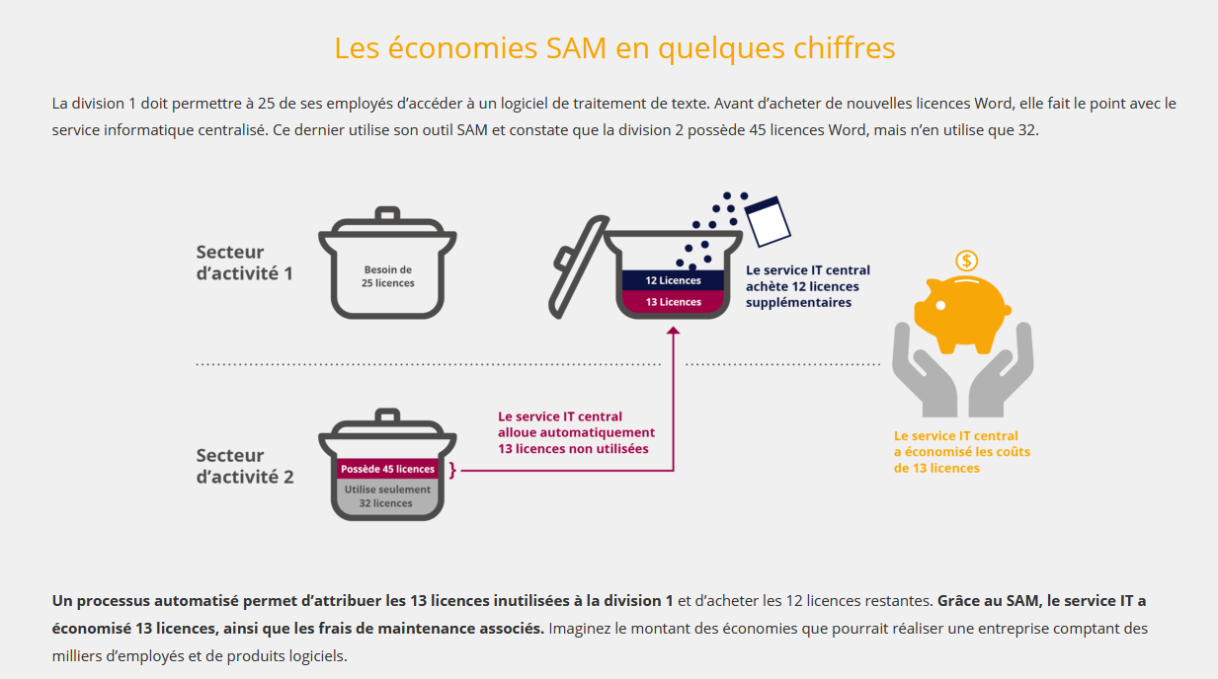

**Ressource** **3 : l’audit de licence de logiciel**

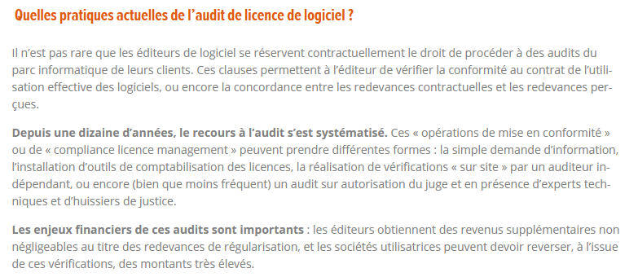

**Ressource 4 : résultats d’une étude menée auprès d’entreprises (CIGREF 2018)**

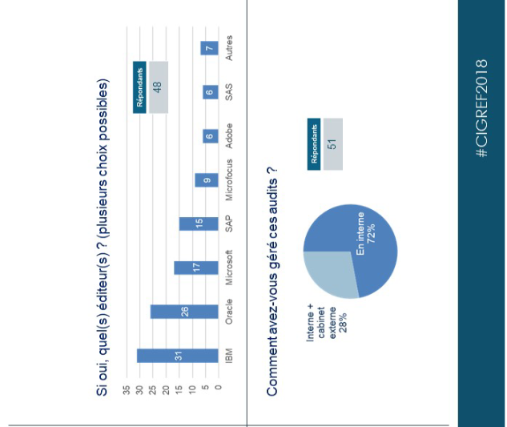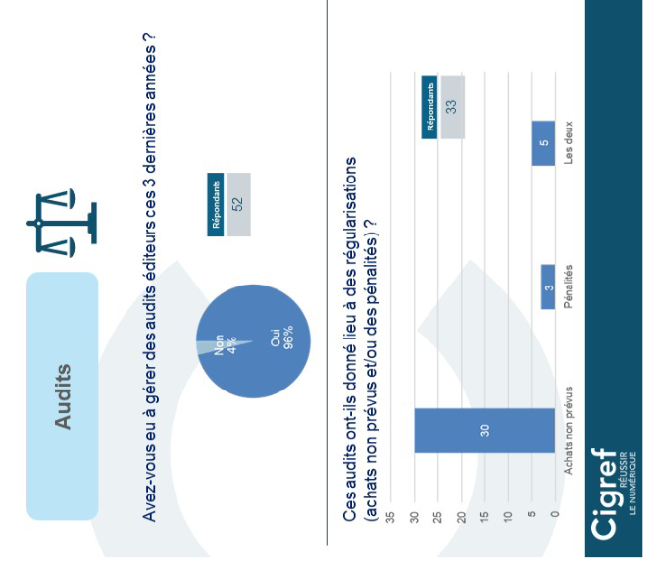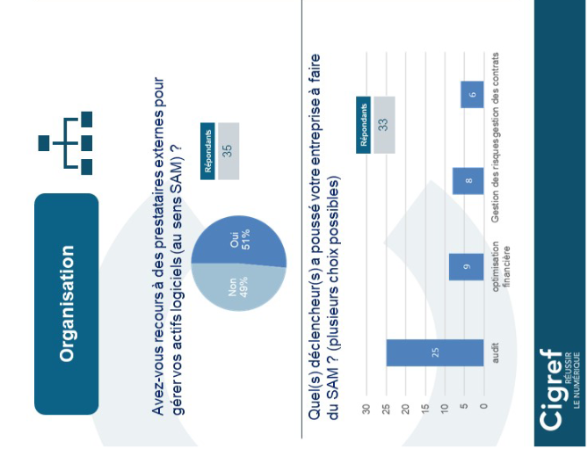

**Ressource 5 : la varieté des licences de logiciel**

